**ОБЩИЕ ТРЕБОВАНИЯ:**

**БЛОК 1.**

**ЯКОРЬ-НАВИГАЦИЯ**

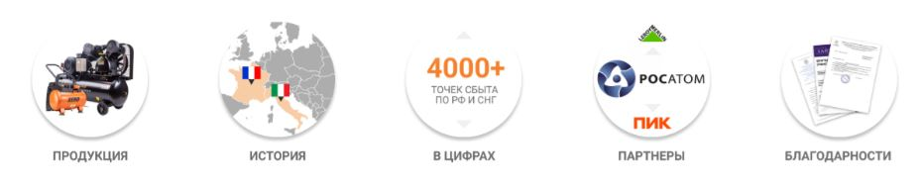

**Требования JAVASCRIPT. За основу берем** [**https://dzox-web.netlify.app/index-8.html**](https://dzox-web.netlify.app/index-8.html) **при наведение блоки «подпрыгивают»**

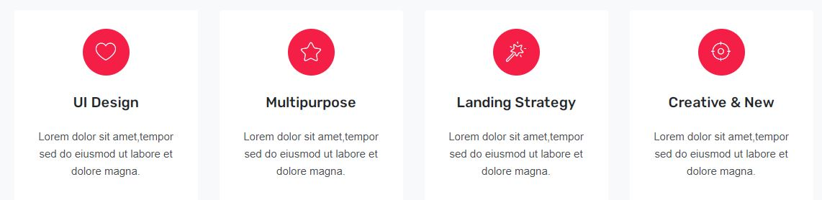

**БЛОК 2.**

**КОМПАНИЯ СЕГОДНЯ:**

FoxWeld входит в группу лидеров российского рынка сварочной продукции,  строительного оборудования и инструментов.

- Современные и эффективные решения, разрабатываемые собственными инженерами и конструкторами;  
- Широкий спектр передового и надёжного оборудования от бытового до профессионального;  
- Многоступенчатый контроль качества собственной продукции;   
- Высокое качество, регулярно подтверждаемое сертификационными центрами и расширенной гарантией до 5 лет;  
- Крупный собственный складской комплекс и отлаженная логистическая система;  
- Региональные представительства и обширная дилерская сеть по России и СНГ;  
- Широкая сеть авторизованных сервис-центров;  
- Поддержка и обучение партнерских организаций.

**Подкрепляем ролик** https://www.youtube.com/watch?v=oDHpupTjo-k

**БЛОК 3**

**Требования JAVASCRIPT. Желательно при наведении на картинку с товаром он оттенялась.**

**ПРОДУКЦИЯ:**

Под брендом FoxWeld выпускается высококачественная техника для бытового, профессионального и промышленного использования.

Компания FoxWeld не просто поставляет оборудование, а предлагает современные, надежные и эффективные решения, разрабатываемые ее собственным отделом НИОКР.

Компания FoxWeld внедрила многоступенчатый контроль качества собственной продукции, который включает в себя тестирование поступающих на производство компонентов, испытание на предприятии готовых изделий, а также проверку товаров при доставке их на склад.

Подтверждением высокого качества оборудования и инструментов FoxWeld служит расширенная до 5 лет гарантия, а также наличие у ряда моделей сварочных аппаратов сертификатов НАКС.

**БЛОК 4.**

**Требования JAVASCRIPT.** За основу берем блок истории как у россельмаша https://rostselmash.com/company/about/#2018

**ИСТОРИЯ:**

1998 -  
Компания FoxWeld **вышла на рынок** сварочного оборудования  
и начала развивать дилерскую сеть. Основатель и президент  
группы компаний **Белов А.Ю.**

2001 -  
Организовано **собственное производство**, первой продукцией которого стал сварочный выпрямитель **ВД 306**

2003 -  
FoxWeld стала одной из первых российских компаний, предложивших покупателям **сварочные аппараты инверторного типа**

2007 -  
Компания открыла **производство в Италии** и положила начало сотрудничеству с федеральными торговыми сетями, заключив договор с DIY-ретейлером «**Леруа Мерлен»**

2010 -  
Компанией FoxWeld активизирован процесс развития **филиальной сети**

2013 -  
Компания FoxWeld расширила ассортимент, дав старт развитию **направления по производству инструментов**

2019 -  
Стартовало производство сварочных аппаратов **премиальной серии Weco**

2021 -  
Компания сделала очередной шаг к **повышению качества** работы с заказчиками, открыв собственный современный **складской комплекс**

**БЛОК 5**

**Требования JAVASCRIPT. При клике на сетку из цифр меняется цвет заливки квадрата и меняется текст. Если есть возможность закодировать цифры как у россельмаш в** [**https://rostselmash.com/company/about/**](https://rostselmash.com/company/about/) **как в блоке компания сегодня – будет классно.**

**В ЦИФРАХ:**

* 2000+ продуктов –   
  **широкий ассортимент выпускаемой продукции**покупатель сможет найти подходящее оборудование и сопутствующие товары, не тратя время на поиски нужной ему продукции у разных производителей;
* 200+ сотрудников – мощная команда профессионалов, которая слаженными действиями оперативно и успешно справятся с любой задачей, поставленной заказчиком
* 10 федеральных представительств –   
  **10 региональных представительств и обширная сеть дилеров** **–** в какой бы точке России не находился клиент, он сможет быстро получить требуемое ему оборудование и необходимую поддержку;
* 3 га площадь склада –   
  **крупный современный складской комплекс и отлаженная логистика**заказчик не столкнется с проблемой отсутствия нужной ему продукции, а отгрузка товара по его заказу будет осуществлена четко и максимально оперативно;
* 147+ авторизованных сервисных центров –   
  **широкая сеть авторизованных сервис-центров –** у клиентов из любого региона Российской Федерации не возникнет затруднений с техническим, гарантийным и постгарантийным обслуживанием оборудования FoxWeld;
* 4000+ точек сбыта по РФ и СНГ –   
  **поддержка и обучение –** у сотрудников партнерских организаций не будет сложностей с тем, чтобы разобраться в продукции, научиться грамотно консультировать клиентов и правильно подбирать требуемое заказчику оборудование: они могут проходить тренинги в учебном центре Foxweld, обучаться посредством уникальных онлайн-курсов и получать необходимые знания и техническую поддержку непосредственно на своем предприятии в ходе выездных обучающих мероприятий от компании FoxWeld.

**БЛОК 6**

**ПАРТНЕРЫ:**

Компания FoxWeld никогда не стремилась к завоеванию рынка дешевизной продукции. Заботясь о покупателях и дорожа собственной репутацией, она ни в один из периодов своего существования не изменяла цели создавать передовое и надежное оборудование, которое бы приносило успех и клиентам, и самой компании.

Компания Foxweld ищет новых партнеров и приглашает к сотрудничеству дилеров, оптовые компании, розничные сети и интернет-магазины.

Для того, чтобы стать нашим партнёром и получить более подробную информацию о продукции и условиях сотрудничества, пожалуйста, обратитесь к менеджерам отдела продаж по телефону: +7 (800) 250-78-85 либо по электронной почте info@foxweld.ru

Мы открыты для новых интересных предложений о сотрудничестве и будем рады видеть вас в числе наших постоянных клиентов!

**БЛОК 7**  
**(обратная связь):**ХОЧЕШЬ СТАТЬ ПАРТНЕРОМ? Мы свяжемся с Вами в ближайшее время и ответим на все интересующие вопросы.

**Требования JAVASCRIPT хотелось бы выделить немного этот блок. Можно взять за основу опять страницу** [**https://rostselmash.com/company/about/**](https://rostselmash.com/company/about/) **- форму обратной связи и сделать заливку кнопки из оранжевого в белый при наведении на нее.**

**БЛОК 8**

**БЛАГОДАРНОСТИ**